# **Hướng dẫn Test mạch GPS**

# **Test nguồn**

* Nguồn cấp (Input): từ 12VDC-24VDC

Nối 2 cực (+) và (-) vào 2 chân jack kí hiệu J9

* Có 2 nguồn cần đo
* Nguồn 4.3V: chân test point chỗ C6 (có nguồn 4.3V thì led D4 sáng)
* Nguồn 3.3V: chân test point chỗ C14

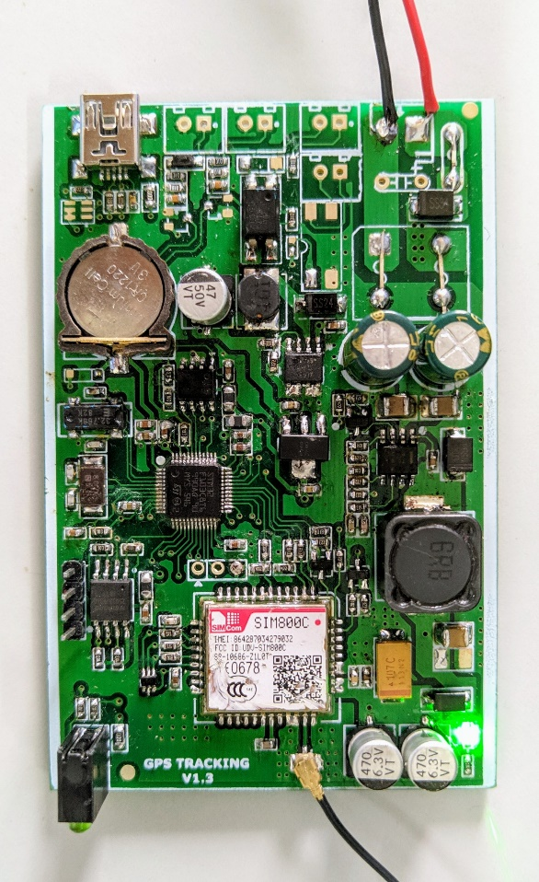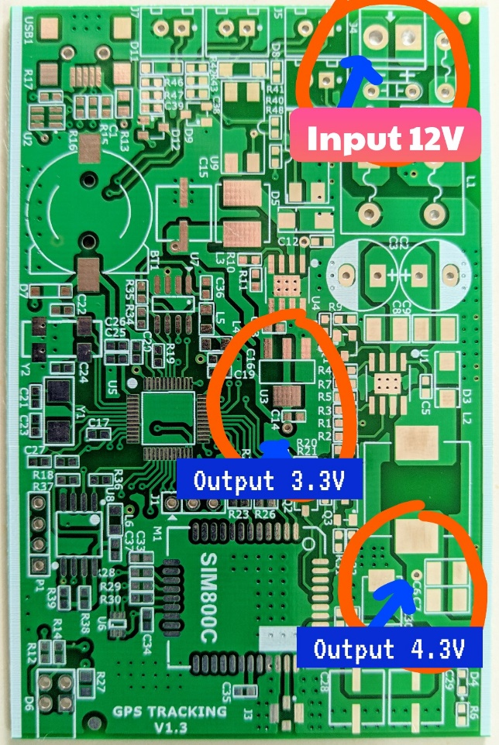

# **Test nạp chương trình**

Sử dụng phần mềm STM32 ST-LINK Utility và mạch nạp ST-Link V2

Link down: <https://www.st.com/en/development-tools/stsw-link004.html>

Mạch nạp ST Link V2:

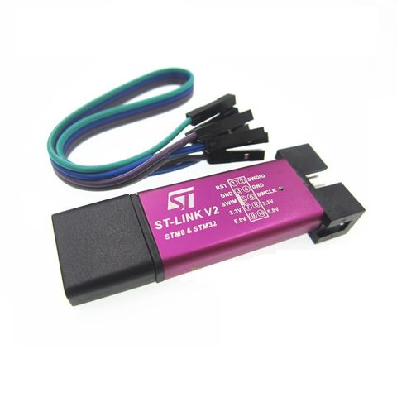

* File hex: [Code-Based Testing](https://drive.google.com/open?id=1MUqvfscr3nLKIxuPLOgGC8wSZFxjAKm5)
* Kết nối: sử dụng 3 dây để nối mạch nạp ST-link vs bo mạch (jack P1)

|  |  |
| --- | --- |
| **ST-Link** | **Bo mạch** |
| SWDIO | TMS |
| SWCLK | TCK |
| GND | GND |

* Sau khi cài đặt STM32 ST-LINK Utility và bật lên sẽ có giao diện như sau:

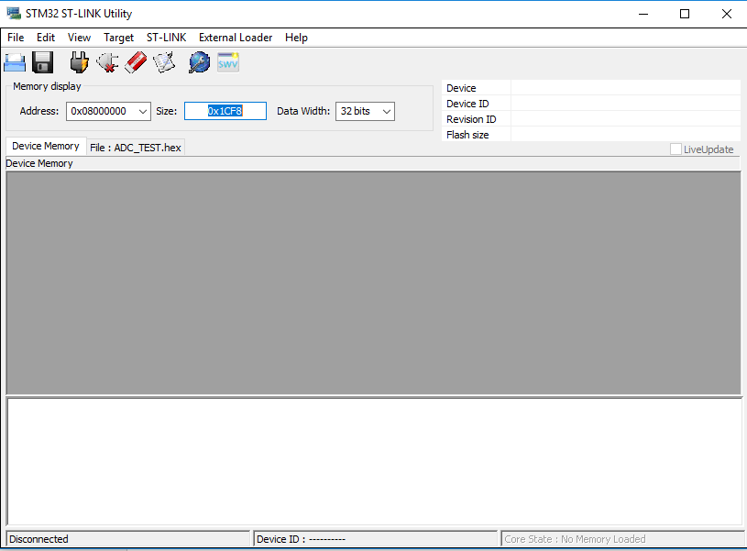

* Sau khi cắm ST-Link, chọn Menu Target -> Connect

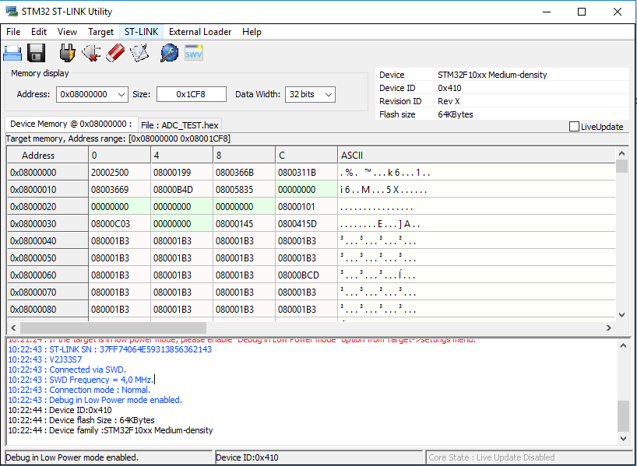

* Sau khi connect thành công, chọn menu Target -> Program…
* Sau đó chọn file ***gpstracking0206.hex*** để nạp. 1 bảng xuất hiện, tích như ảnh bên dưới.
* Sau đó ấn Start để bắt đầu nạp.
* 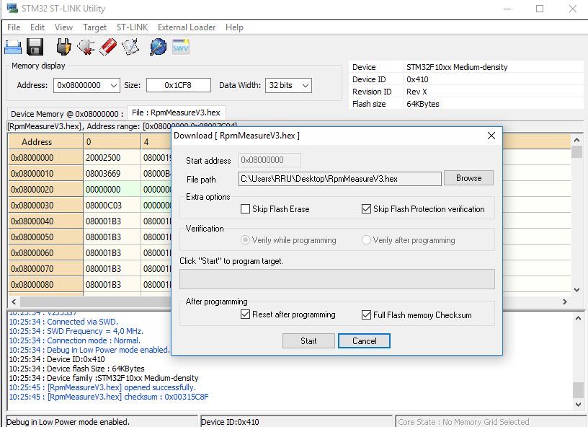
* Sau khi nạp thành công đèn led đỏ sáng 1 giây rồi tắt

# **Test sim**

* Sau khi cắm sim vào thì thấy đèn xanh chớp sáng khoảng 1s/lần, nếu nhận sim ok thì đèn xanh sẽ chớp sáng nhanh hơn khoảng 0.3s/ lần
* Sau khoảng 1-2 phút đèn led đỏ sáng liên tục.
* Chú ý: sử dụng sim micro và lắp đúng chiều sim.

# **Kết quả Test**

|  |  |  |
| --- | --- | --- |
| **Kịch bản** | **Điều kiện Pass** | **Kết quả** |
| Test nguồn | Nguồn 4.3V: chân test point chỗ C6 |  |
| Nguồn 3.3V: chân test point chỗ C14 |  |
| Test nạp code | Nạp thành công file hex |  |
| Test Sim | LED xanh chớp nháy 0.3s/lần |  |
| LED đỏ sáng sau khoảng 1-2 min |  |